东财出版社财道书院教学平台注册及使用流程说明
一、注册会员
第一步：登录财道书院网站首页（http://www.idufep.com），点击右上方【注册】按钮（如图1所示），进入注册页面，请选择教师或学生身份进行注册（如图2所示）。
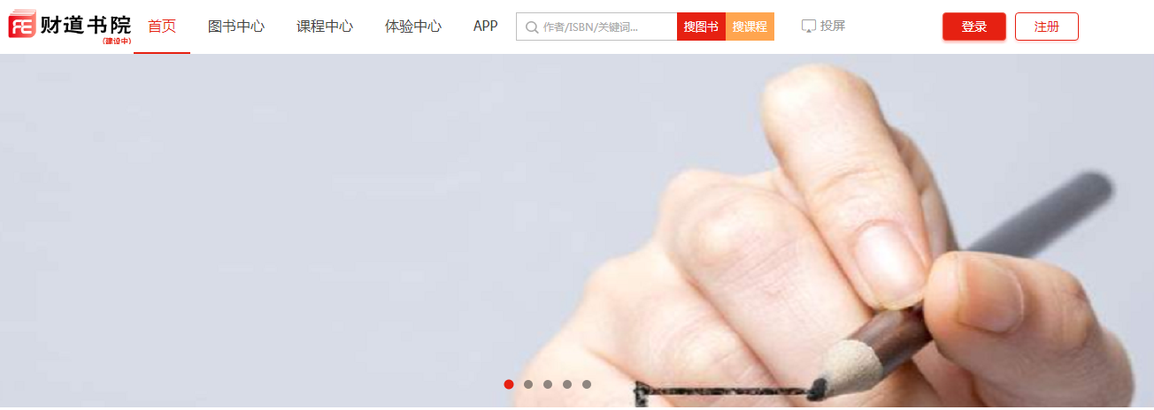
图1 财道书院首页
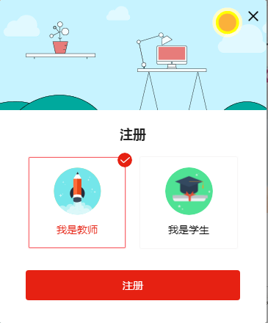
图2 选择教师或学生身份进行注册
第二步：填写用户信息（如图3、图4所示）。
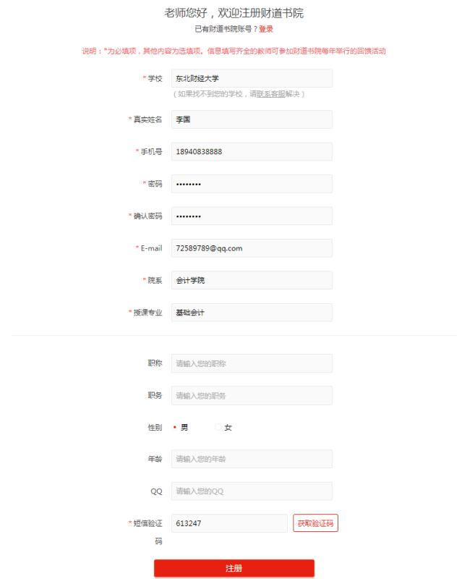
图3 教师身份注册信息
注：为了不影响您的课程考核，请填写真实的用户信息！请您认真选择学校、填写姓名和正确的手机号码，确认无误后点击【注册】。

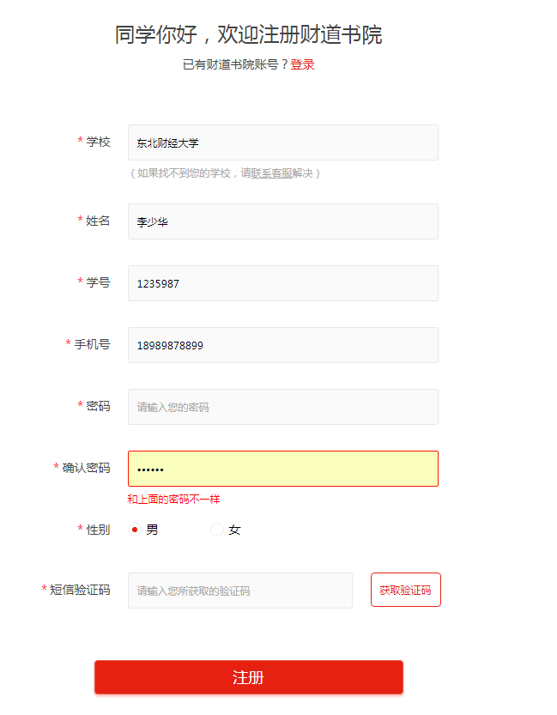
图4 学生身份注册信息
注：以学生身份注册时，所选学校名称，一定要与授课老师完全一样，否则无法进行后续的学习。优先选择电脑登录平台注册。
第三步：注册成功后请登录网站。
二、教师使用说明
第一步：以教师身份登录后进入主界面，如图5所示：
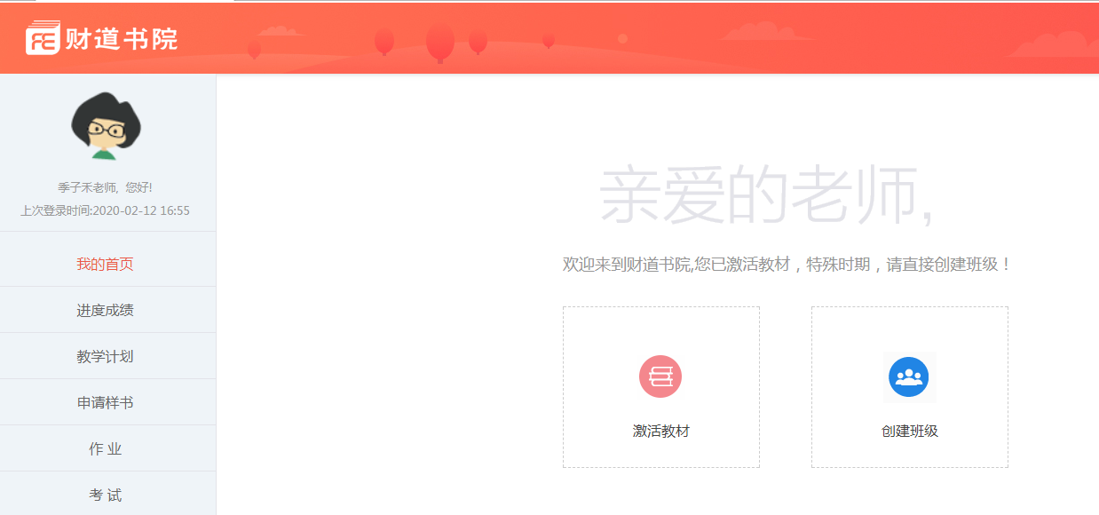
图5 教师—我的首页
第二步：选择创建班级，如图6所示：
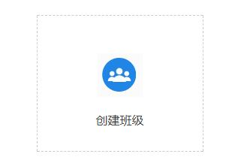
图6 我的首页—选择创建班级
注：防控疫情特殊时期，请直接选择创建班级！（不需要激活码！不需要激活码！）

第三步：进入创建班级设置模块，输入班级数量、班级名称、班级代码、选择课程等创建班级，如图7所示：
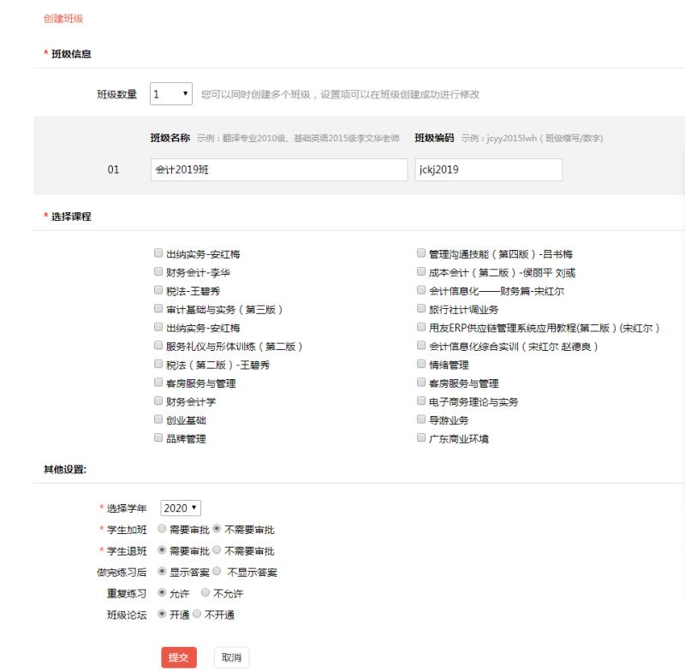
图7 我的首页—创建班级
注：为了减少审核，请保持其他设置中的默认选项。
第四步：提交后，显示创建的班级，如图8、图9所示：
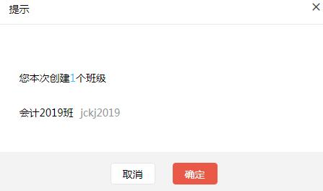
图8 创建班级提示
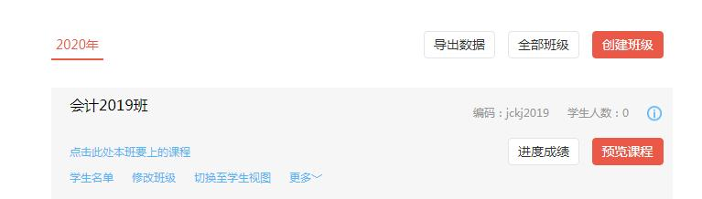
图9 我的首页—完成创建班级
注：新建班级后，请把班级编码（即图中的jckj2019）发给学生，学生按此编码申请后进入班级学习。

第五步：点击图9中的【预览课程】按钮或点击左侧导航栏中的【教学计划】进入教学计划模块，如图10所示：
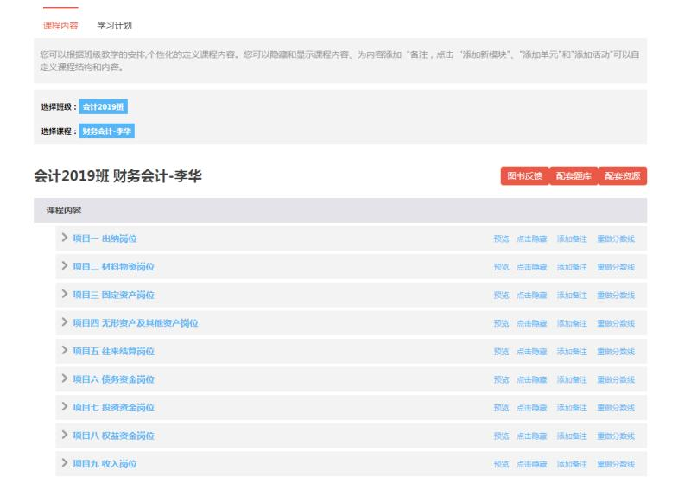
图10 教学计划—课程内容

第六步：在图10【课程内容】中可点击【预览】查看本课程中的视频、试题、PPT等教学内容，如图11所示：
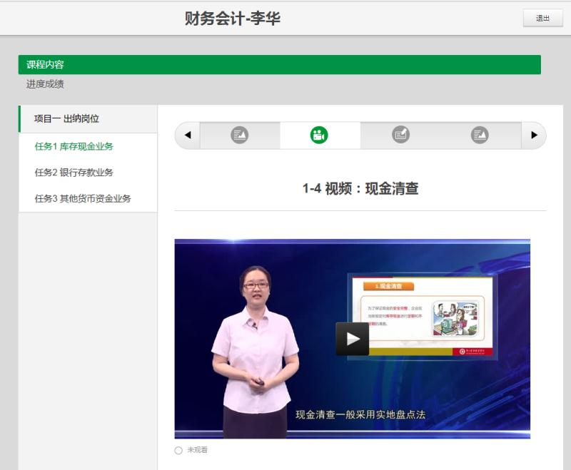
图11 课程内容—预览
第七步：点击左上方红色字体【学习计划】分页模块，设置学习计划，如图12所示：
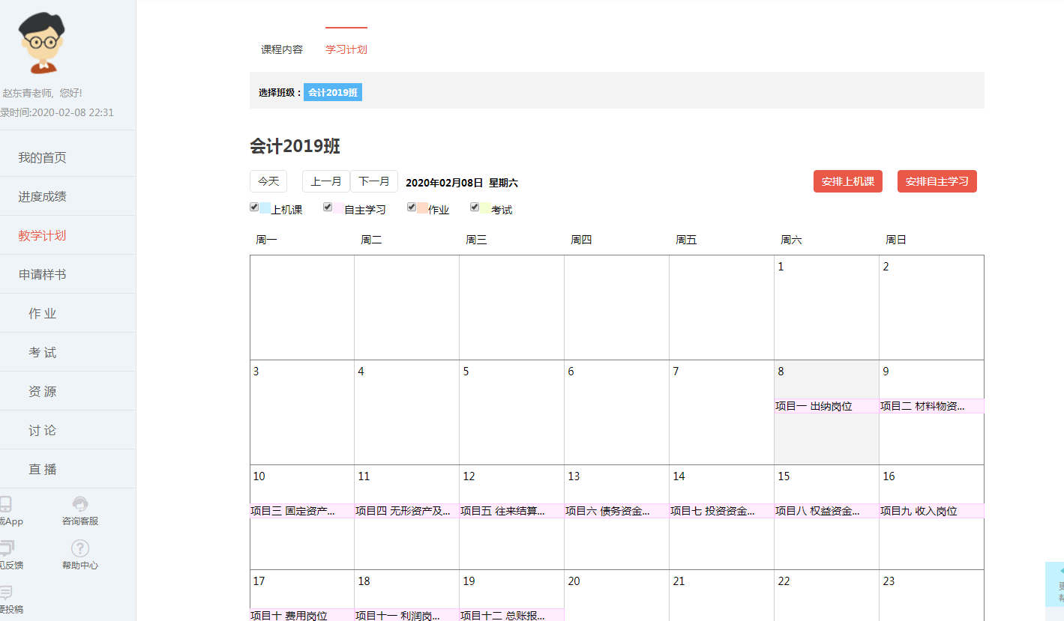
图12 学习计划页面
第八步：在右上角点击【安排自主学习】设置模块进行设置，如图13、图14所示：
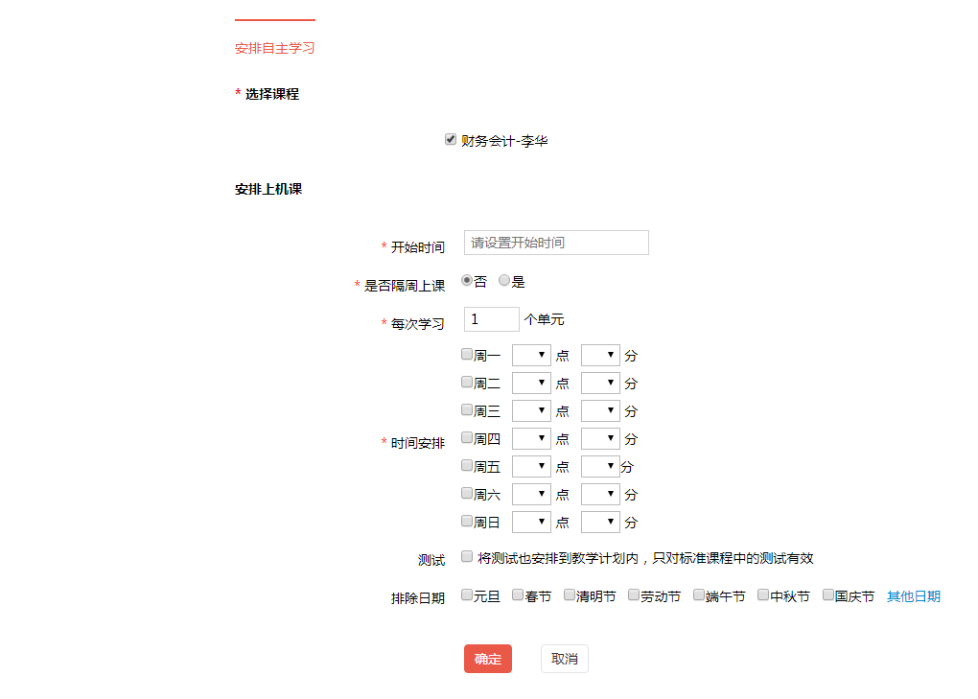
图13 学习计划—安排自主学习1
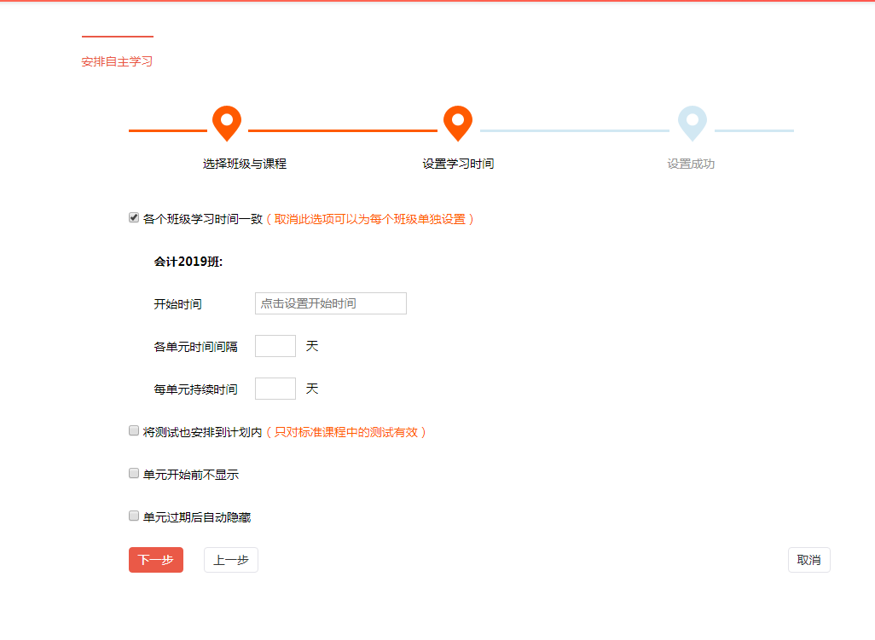
图14 学习计划—安排自主学习2
第九步：点击左侧导航栏中【作业】按钮，进入布置作业模块，如图15所示：
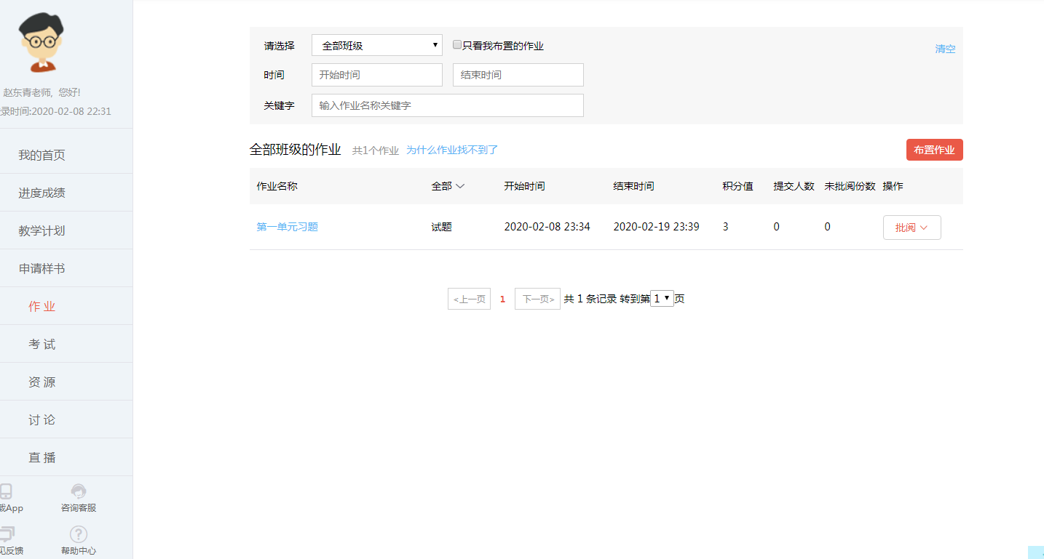
图15 作业—布置作业
如果作业中有试题，请先到左侧导航栏中【考试】模块中添加试题，如图16所示：
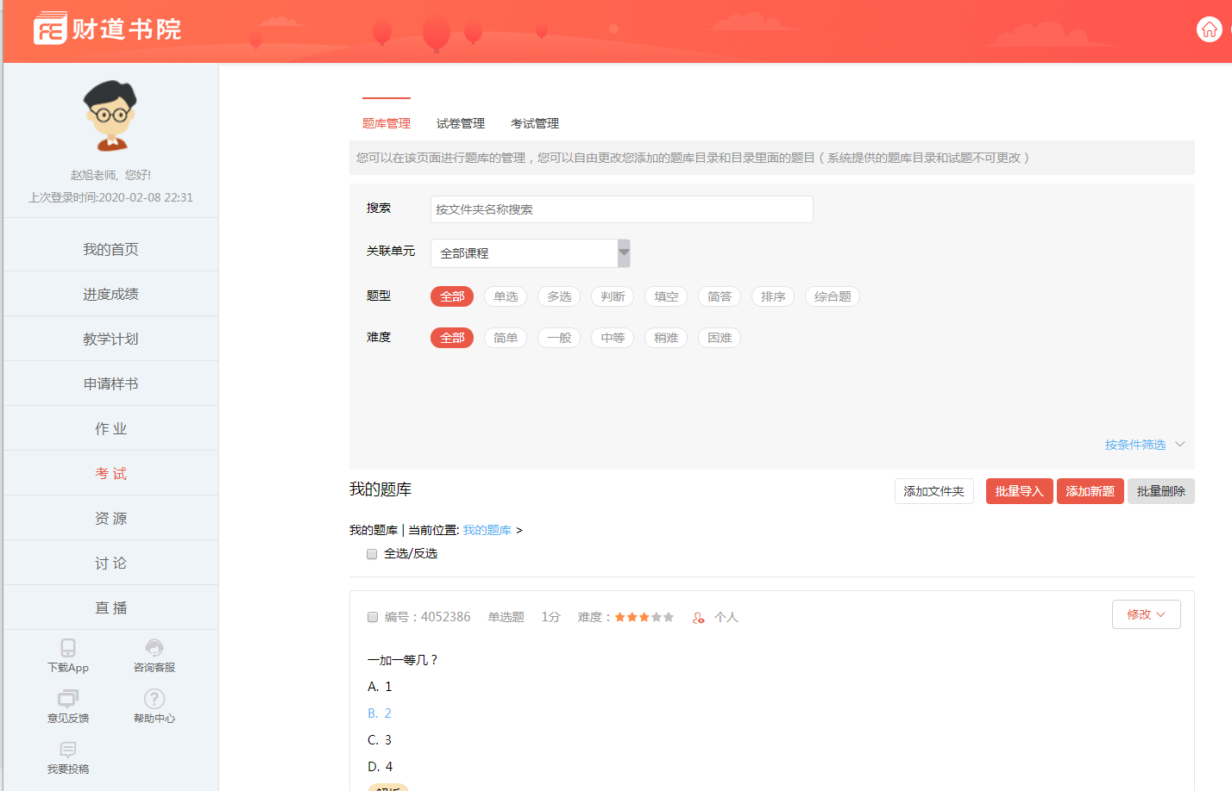
图16 作业—题库管理
第十步：点击左侧导航栏中【进度成绩】按钮，进入【进度统计】、【学习成绩】、【学习分析】页面，如图17、图18、图19所示：
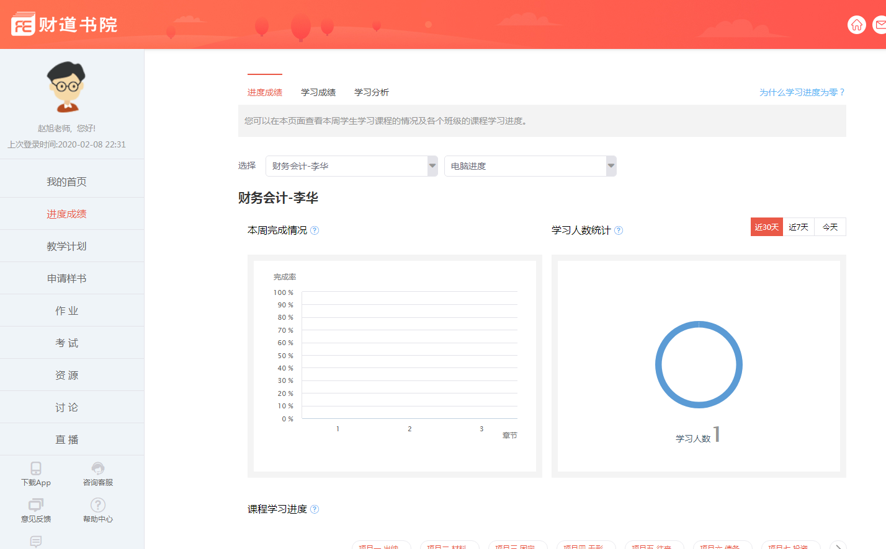
图17 进度成绩—进度统计
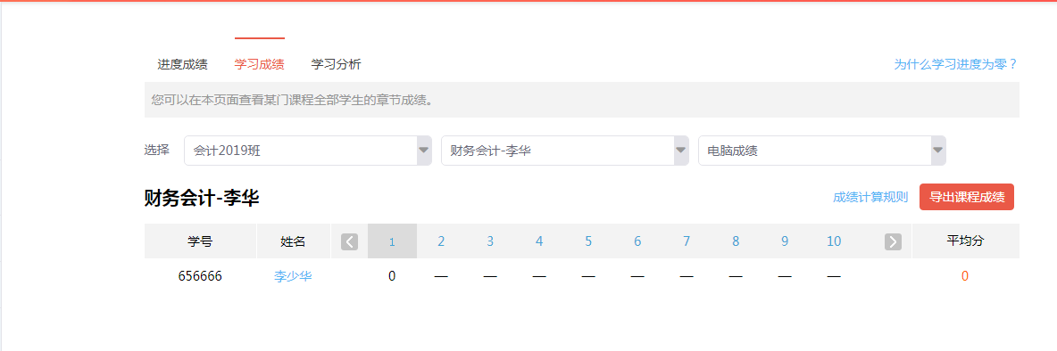
图18 进度成绩—学习成绩
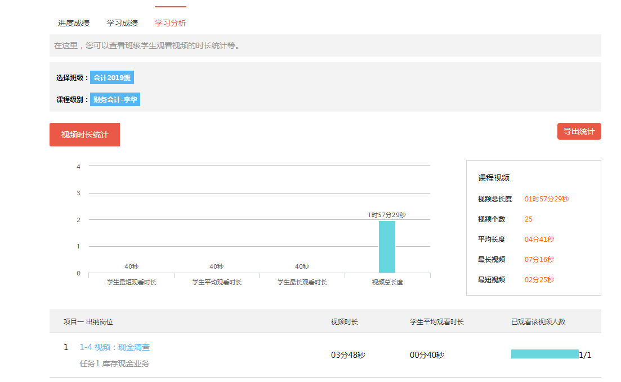
图19 进度成绩—学习分析
第十一步：点击左侧导航栏中【考试】按钮进入试题、组卷、考试模块，如图20、图21所示：
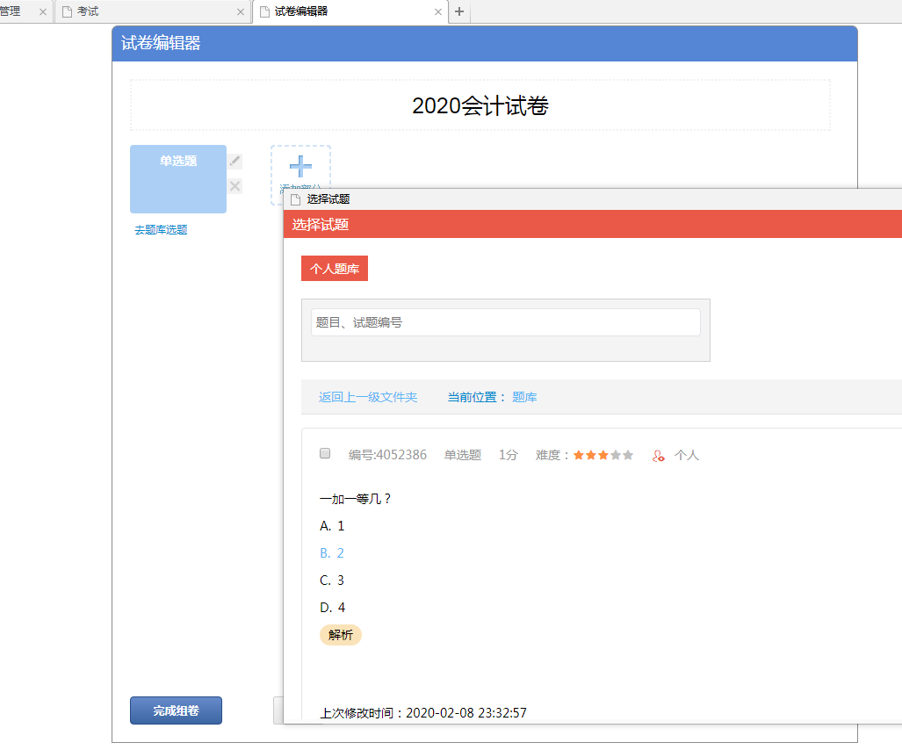
图20 考试—试卷管理
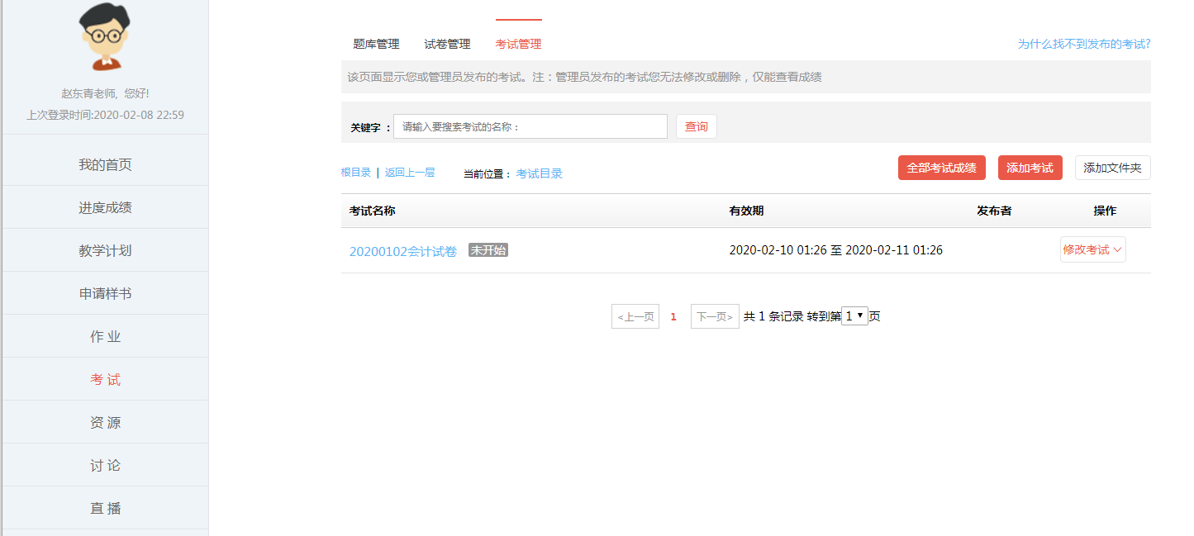
图21 考试—考试管理

三、学生使用说明
第一步：以学生身份登录后，进入如图22所示界面：
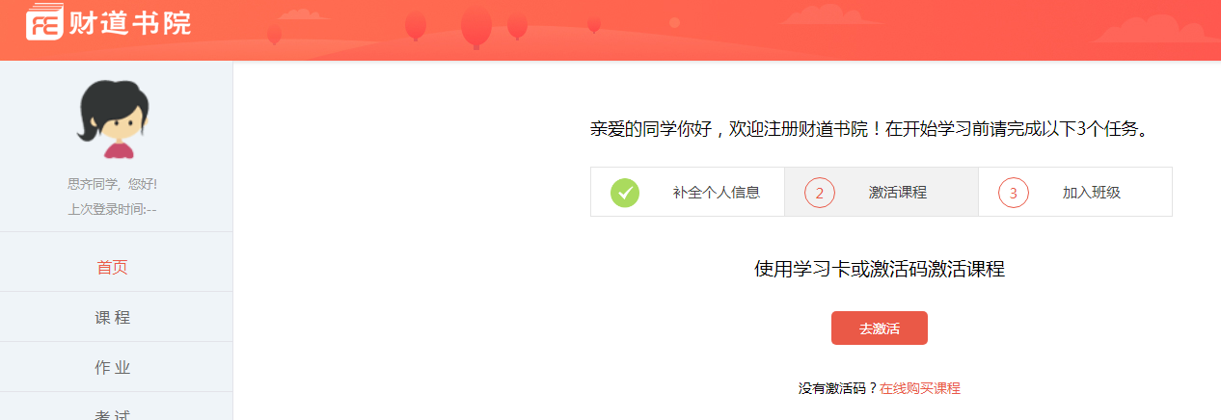
图22 学生登录首页
第二步：疫情期间使用，请跳过“②激活课程”，直接点“③加入班级”，如图23所示：
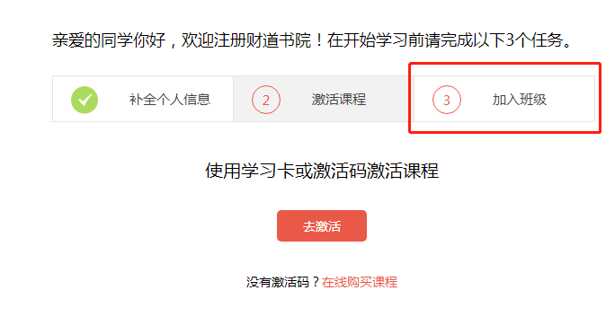
图23 学生加入班级
第三步：输入老师提供的班级编码或教师姓名查询，如图24所示：
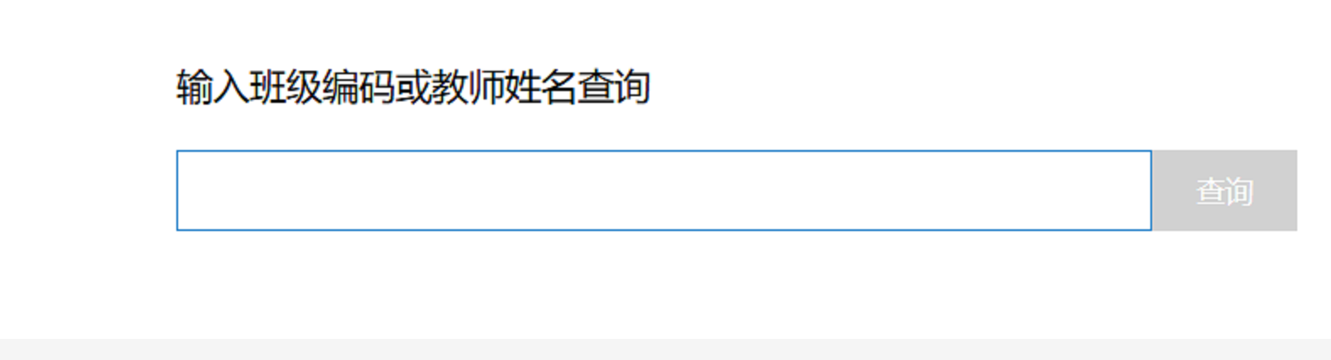
图24 加入班级—查询
第四步：进入查询界面后，在所列班级一栏点击【加入】，如图25所示：
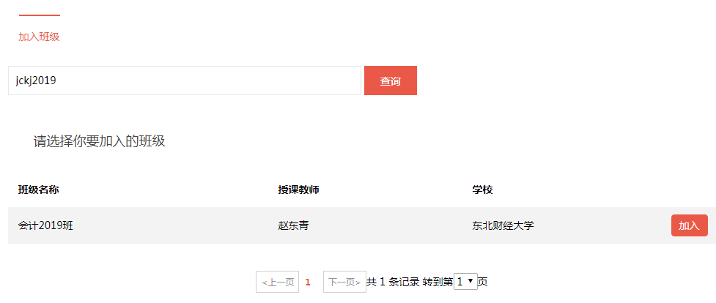
图25 加入班级—加入
第五步：加入班级后，点击左侧导航栏【课程】，如图26所示：
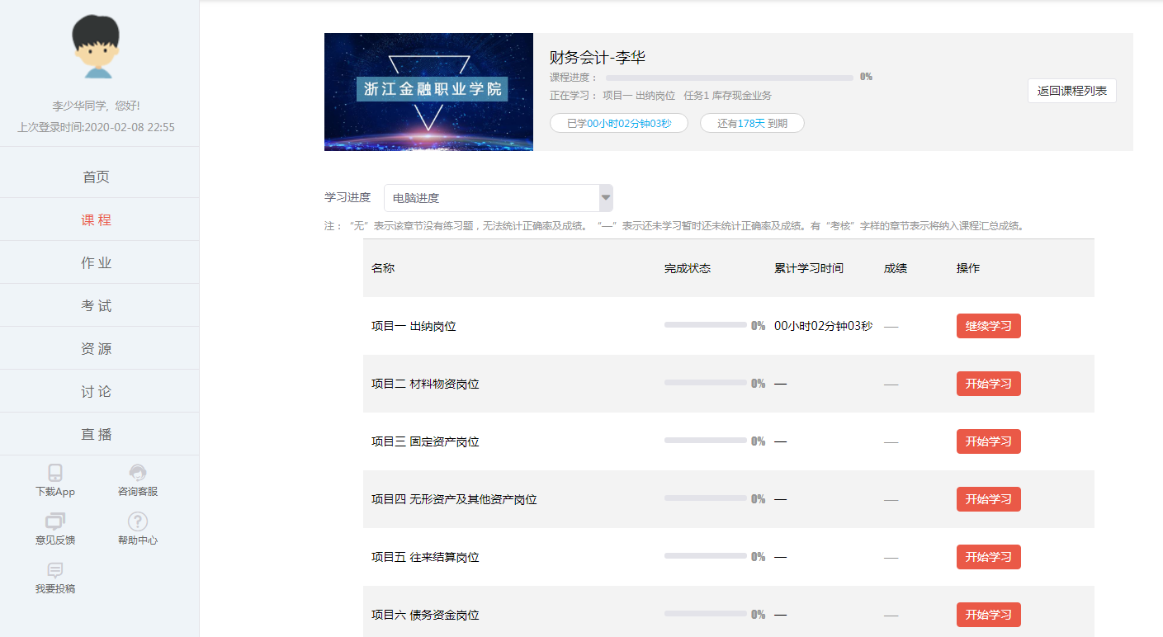
图26 课程
第六步：点击图26中的【开始学习】，可查看【课程内容】和【进度成绩】，如图27所示：
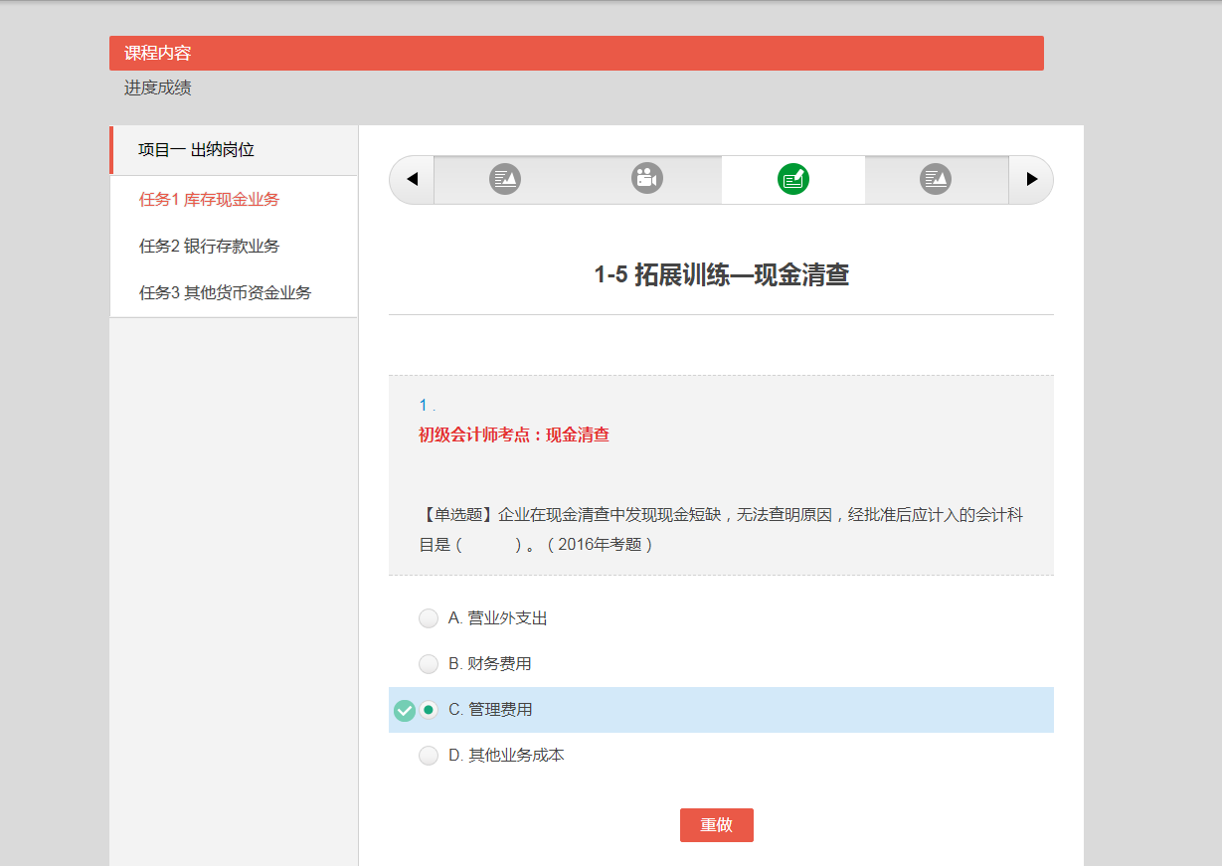
图27 课程—课程内容和进度成绩
第七步：点击左侧导航栏中【作业】按钮，可查看老师布置的作业，如图28、图29所示：
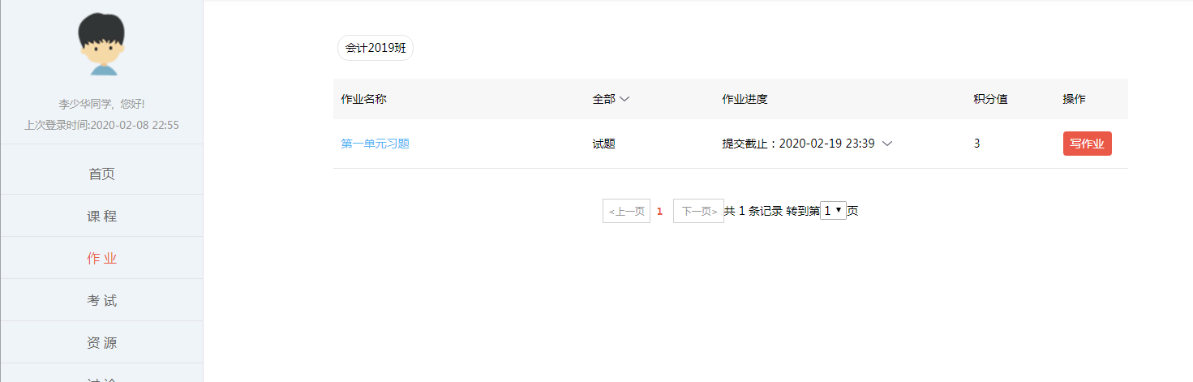
图28 作业

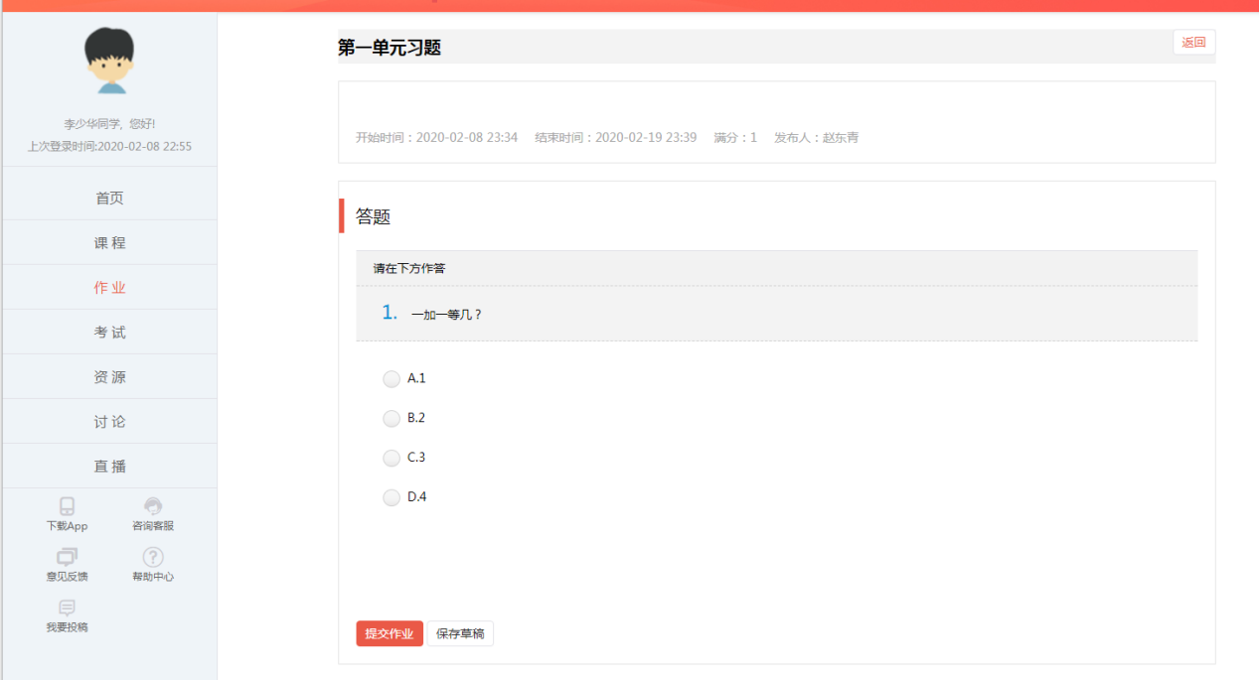
图29 作业—写作业
第八步：点击左侧导航栏中【考试】按钮，查看考试相关内容，如图30所示：
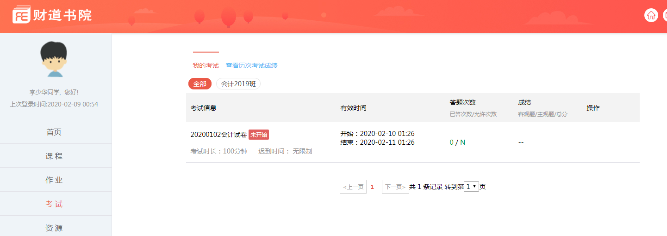
图30 考试
～～～～～～～～～～～～～～～【结束】～～～～～～～～～～～～～～～～

